SAAT | PAZARTESİ | SALI | ÇARŞAMBA | PERŞEMBE | CUMA | CUMARTESİ/PAZAR
08.20  17.00 | OKUL SAATİ+KURS |  |  |  |  | DENEME ÇÖZÜLÜP HAFTALIK İLERLEME İZLENİLMELİ VE SORU ÇÖZÜMÜNE DEVAM
17.00  17.30 | DİNLENME | DİNLENME | DİNLENME | DİNLENME | DİNLENME
17.30  19.00 | KONU TEKRARI+ÖDEVLER | KONU TEKRARI+ÖDEVLER | KONU TEKRARI+ÖDEVLER | KONU TEKRARI+ÖDEVLER | KONU TEKRARI+ÖDEVLER
19.30  22.00 | TEST/SORU ÇÖZÜMÜ | TEST/SORU ÇÖZÜMÜ | TEST/SORU ÇÖZÜMÜ | TEST/SORU ÇÖZÜMÜ | TEST/SORU ÇÖZÜMÜ
22.00  22.30 | SERBEST (HOBİ) ZAMAN | SERBEST (HOBİ) ZAMAN | SERBEST (HOBİ) ZAMAN | SERBEST (HOBİ) ZAMAN | SERBEST (HOBİ) ZAMAN
22.30 | UYKU ZAMANI
HEDEFLEDİĞİM LİSE
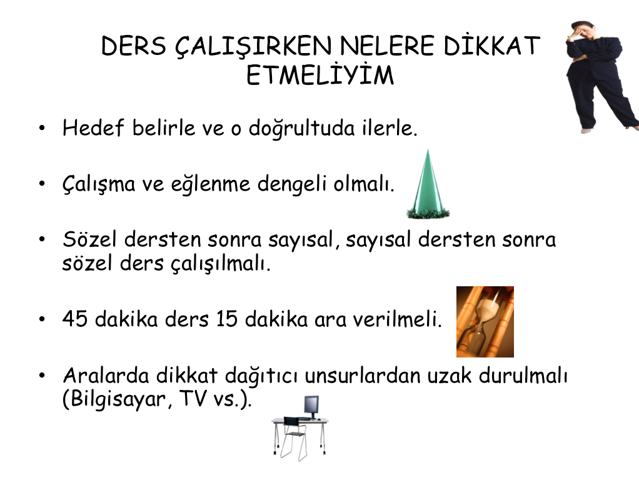

……………………………………....

ÜŞENME, ERTELEME, VAZGEÇME

